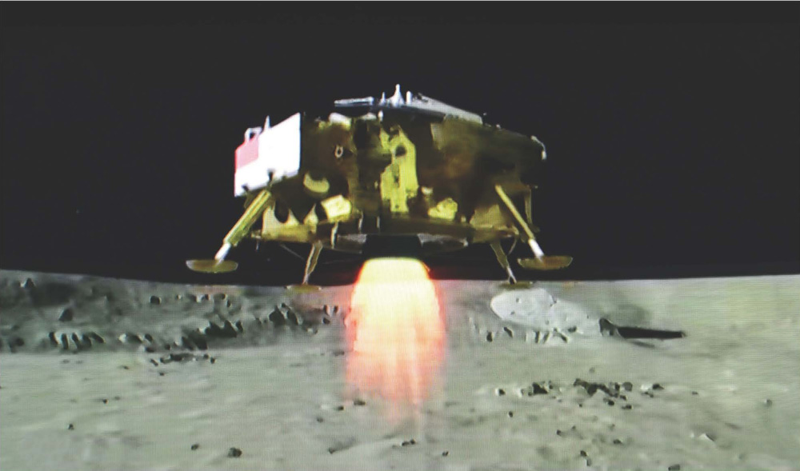

第四章 牛顿运动定律

84

图 4–7 “嫦娥四号”探测器实现人类首次月球背面软着陆

第二节

**牛顿第二定律**

如图 4–8 所示，足球赛场上，运动员开球时踢球的力使球由静止开始运动，球的速度变大；守门员对球的力改变了球的运动快慢和运动方向。可见，物体的加速度与物体受到的力有关。

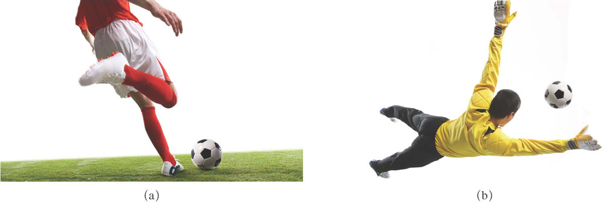

图 4–8 足球运动

只要轻轻挥拍就能明显改变乒乓球运动的快慢和方向；同样大小的力作用在铅球上，效果就不显著了。这一事例说明，物体的加速度还与其质量有关。

由上述定性的分析可知，物体的加速度与物体受力和物体质量都有关。

## 如何用实验探究加速度与物体受力、物体质量间的关系？

第二节 牛顿第二定律

85

学生实验

探究加速度与物体受力、物体质量的关系

**提出问题**

根据前面的定性分析我们知道，物体受力和物体质量都对加速度有影响，它们之间的定量关系如何？

**实验原理与方案**

根据牛顿第一定律，如果物体所受的力不为零，物体将无法保持静止或匀速直线运动状态，其运动状态将发生变化，即物体有了加速度。所以，力是使物体产生加速度的原因。由于物体具有质量，需要研究加速度与物体受力和物体质量之间的定量关系。

本实验涉及 *a*、*F*、*m* 三个物理量，为了进一步确定它们之间的定量关系，可采用控制变量法。先保持物体质量不变，研究物体受力对加速度的影响；再保持物体受力不变，研究物体质量对加速度的影响；最后将两次研究的结论综合起来，得出物体受力和物体质量均变化时的加速度。

**实验装置与方法**

实验装置如图 4–9 所示。

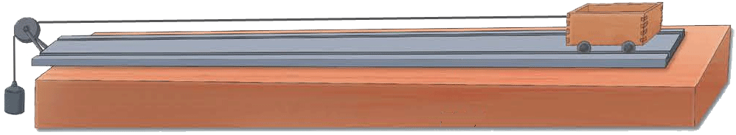

小车

细绳

定滑轮

重物

导轨

图4–9 实验装置图

在桌面上放置平直导轨，导轨一端固定有定滑轮，导轨上放置小车；细绳与导轨平行，一端连接小车，另一端跨过定滑轮悬挂重物。

本实验的对象为小车。研究小车质量和小车受力对小车加速度的影响。用天平测量小车与重物的质量；在小车中添加砝码以改变小车的质量。分体式位移传感器．频闪照片等均可用于测量小车的加速度。在实验时，采用适当的方法尽可能消除摩擦力对小车运动的影响。可以证明，当重物的质量远小于小车的质量时，小车所受拉力 *F* 的大小近似等于重物所受重力的大小。更换不同重物来改变小车所受的拉力大小。

实验时，如何确定小车做匀加速直线运动？如何测量小车的加速度？若小车做的不是匀加速直线运动，应如何调整实验装置？

**实验操作与数据收集**

释放小车，小车将在细绳拉力的作用下沿导轨做加速运动。保持小车的质量 *m* 不变，更换不同质量的重物，分别测量小车所受的拉力 *F* 和相应的加速度 *a*，并将数据记录在表 4–1 中。

保持重物不变，即小车所受拉力 *F* 不变，在小车内加入砝码，记录小车的质量 *m*，测量小车的加速度 *a*，并将实验数据记录在表 4–2 中。

第四章 牛顿运动定律

86

表 4–2 实验数据记录表（二）

*F* = ______N

|  |  |  |
| --- | --- | --- |
| 实验序号 | 质量 *m*/kg | 加速度 *a*/(m·s−2) |
| 1 |  |  |
| 2 |  |  |
| 3 |  |  |
| 4 |  |  |
| 5 |  |  |
| 6 |  |  |

表 4–1 实验数据记录表（一）

*m* = ______kg

|  |  |  |
| --- | --- | --- |
| 实验序号 | 拉力 *F*/N | 加速度 *a*/(m·s−2) |
| 1 |  |  |
| 2 |  |  |
| 3 |  |  |
| 4 |  |  |
| 5 |  |  |
| 6 |  |  |

**数据分析**

根据表 4–1 和表 4–2 中的数据在图 4–10 中画出 *a*–*F* 和 *a*–*m* 图像。

(a) *m* 一定时，*a* 与 *F* 的关系

(b) *F*一定时，*a* 与 *m* 的关系

*a*

*O*

*F*

*a*

*O*

*m*

图 4–10

如果画出的图像在一条过原点的直线上，说明这两个物理量成正比。

*a*

*O*

图 4–11 *F*一定时，*a* – 图像

如果画出的图像是一条曲线，就较难确定这两个物理量间的定量关系。通常可从最简单的情况入手，猜想它们有可能是反比关系，即一个物理量与另一个物理量的倒数成正比。通过转换坐标可将反比例函数的曲线转化为正比例函数的直线。若转换后的图像为过原点的直线，表明猜想是正确的。

从画出的图 4–10（b）可以看出 *a* 与 *m* 并不是正比关系，尝试在图 4–11 中画出 *a* – 图像。

**实验结论**

当小车质量 *m* 一定时，___________________________________________________。

当小车受力 *F* 一定时，___________________________________________________。

**交流与讨论**

交流各组的实验数据、图像和结论。如果出现图像不经过原点的情况，讨论分析可能的原因和改进实验的方法。

第二节 牛顿第二定律

87

大家谈

你还能设计出不同的方案来探究加速度与物体受力、物体质量的关系吗？

## 加速度与物体受力、物体质量有什么关系？

*a*

*O*

*F*

图4–12 物体质量一定时，其加速度 *a* 与力 *F* 的关系

通过大量实验可知：

在质量不变的情况下，物体的加速度与所受的力成正比，如图 4–12 所示。即

= 或 *a* ∝ *F*

加速度的方向与力的方向相同。

*a*

*O*

*m*

*a*

*O*

(a) 力 *F* 一定时，物体加速度 *a* 与质量 *m* 的关系

(b) 力 *F* 一定时，物体加速度 *a* 与质量倒数 的关系

图 4–13 物体受力一定时，其加速度 *a* 与质量 *m* 的关系

在物体受力一定的情况下，物体的加速度与质量成反比，如图 4–13 所示。即

= 或 *a* ∝

综上所述，物体加速度的大小与物体受到的作用力成正比，与物体的质量成反比，加速度的方向与作用力的方向相同。这就是**牛顿第二定律（Newton's second law）**。用数学比例关系式可表示为

*a* ∝ 或 *F*∝*ma*

也可用等式表示为

*F* = *kma*

式中的 *k* 为比例系数。

只要 *k* 是常数，关系式就能正确表示 *F* 与 *m*、*a* 之间的比例关系。如果我们规定能使质量为 1 个单位的物体获得 1

第四章 牛顿运动定律

88

个单位的加速度的力为 1 个单位，那么上述等式中的常数就等于 1，这样牛顿第二定律的表达式就简化为

*F* = *ma*

在国际单位制中质量的单位为 kg，加速度的单位为 m/s2，力的单位就是 kg·m/s2，后人为了纪念牛顿，将“牛顿”命名为力的单位，用符号 N 表示，即 1 N = 1 kg·m/s2。按上述规定，使质量为 1 kg 物体产生 1 m/s2 加速度的力为 1 N。

实际上，物体所受的力往往不止一个。我们可以将物体所受的多个力等效为一个力——合力。上式中 *F* 指的就是物体所受的合力。

示例 1 长征二号丁运载火箭质量 *m* 约为 2.4×105 kg。已知火箭发动机点火后竖直向下喷出高温、高压的气体，气体对火箭产生的初始推力接近 3.0×106 N，请估算火箭启动时的加速度。

**分析**：分析火箭启动时的受力情况。根据牛顿第二定律即可求得其加速度。

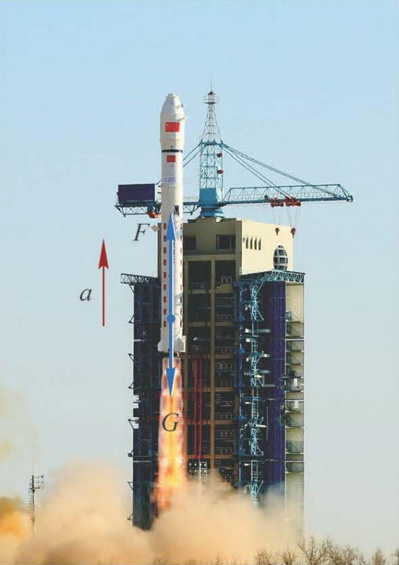

图 4–14 长征二号丁运载火箭成功发射

**解**：以火箭为研究对象，受力分析如图 4–14 所示，火箭启动时受到向上的推力 *F* 和向下的重力 *G*。在这两个力的合力 *F*合 的作用下，产生的加速度为 *a*。以竖直向上为正方向，根据牛顿第二定律

*F*合 = *ma*

*F* − *G* = *ma*

所以 *a* = =

=

= 2.7 m/s2

加速度为正，说明其方向与 *F* 相同，为竖直向上。

大家谈

根据示例 1 中的数据，是否能够估算火箭在其他时刻的加速度？说明理由。

示例 2 某同学用如图 4–15 所示的装置来重现伽利略的斜面实验，他将一个质量为 *m* 的小球从斜面 *AB* 的某一高度处由静止释放，小球经 *t*1 时间到达水平面，接着以速度 *v*0 滚上右侧斜面 *CD*，经 *t*2 时间到达最大高度。若斜面 *AB* 与水平面的夹角为 *α*，斜面 *CD* 与

第二节 牛顿第二定律

89

水平面的夹角为 *β*，则小球在斜面 *CD* 上所受的合力为多大？

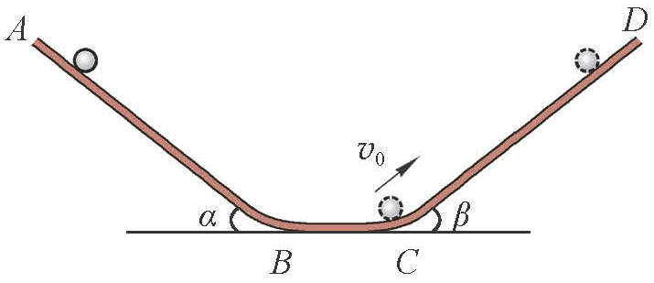

图 4–15 重现伽利略斜面实验的装置

**分析：**分析小球在斜面 *CD* 上的运动。由于斜面的粗糙程度未知，仅根据斜面的倾角无法确定小球在斜面上所受的合力。所以要根据运动学规律得到小球的加速度的大小和方向；再运用牛顿第二定律求得小球所受的合力。

**解：**以小球为研究对象，取 *v*0 方向为正方向，小球在斜面 *CD* 上做加速度为 *a* 的匀减速直线运动，由运动学公式

*v* = *v*0 + *at*

得 *a* =

由于小球以 *v*0 初速度沿斜面 *CD* 向上到达最高点时速度为 0，所需时间为 *t*2，所以

*a* = =

式中负号表示加速度 *a* 的方向与 *v*0 的方向相反，沿斜面 *CD* 向下。

由牛顿第二定律，小球在斜面 *CD* 上所受合力

*F*合 = *ma* = −

合力为负，表示其方向沿斜面 *CD* 向下。

## 为何说质量是惯性大小的量度？

惯性是物体保持匀速直线运动状态或静止状态的性质。根据牛顿第二定律 *a* ＝ ，当力 *F* 一定时，物体的质量 *m* 越大，加速度 *a* 就越小，运动状态越难改变，表明物体的惯性越大；相反，如果物体的质量 *m* 越小，加速度 *a* 就越大，运动状态越容易改变，表明物体的惯性越小。所以物体的质量是惯性大小的量度。

**问题 思考**

**与**

1. 不同的物理表达式有着不同的含义，试简述 *a* = 和 *a* ＝ 这两个有关加速度*a*的表达式的物理含义。
2. 在“探究加速度与物体受力、物体质量的关系”的实验中，某同学提出了如下实验方案：

第四章 牛顿运动定律

90

同时改变小车的质量 *m* 及受到的作用力 *F*，每次实验均测量小车的质量 *m*、受到的作用力 *F*，以及运动的加速度 *a* 的大小。根据多组实验数据，能归纳出加速度、力和质量三者之间的关系。

试分析上述方案是否可行？

1. 某课外实验小组由铜球自由下落的实验获得了表 4−3 中数据和图 4−16 中的数据点。

表 4–3

|  |  |
| --- | --- |
| 下落高度 *h*/m | 下落时间 *t*/s |
| 0 | 0 |
| 1 | 0.45 |
| 3 | 0.78 |
| 6 | 1.11 |
| 9 | 1.36 |
| 12 | 1.56 |
| 15 | 1.75 |
| 18 | 1.92 |

（1）能否根据表 4−3 中的数据归纳出铜球下落所需时间 *t* 与释放高度 *h* 之间的关系？通过描点连线能验证这一关系吗？

（2）根据本节实验中用到的数据处理方法，应该选择什么坐标来作图验证？

*t*/s

2.0

1.5

1.0

0.5

*O*

12

6

9

15

18

*h*/m

3

图 4–16

1. 查找 2013 年中国首次太空授课资料，说说在空间实验室中航天员是通过怎样的装置、根据什么原理测量自己“体重”的。
2. 在“探究质量一定时加速度 *a* 与力 *F* 关系”时，各组同学均得到一条几乎通过原点的直线。现将各组的 *a*−*F* 图像画在同一个坐标系内（图 4−17）。各组的实验图像并不重合，原因何在？从该图中是否可以推断出加速度 *a* 与质量 *m* 的关系？

*a*/ (m·s−2)

2.50

2.00

1.50

1.00

*O*

*F*/N

0.40

0.60

0.80

1.00

1.20

1.40

0.50

0.20

图4–17

1. 图 4−7 所示的“嫦娥四号”探测器在软着陆过程中需要启动反冲装置，反冲装置向下喷气，使探测器获得向上的推力。试分析启动反冲装置后探测器的受力情况和运动情况。

## 第二节 牛顿第二定律

### 本节编写思路

本节分为渐进的三个层次：

1．通过生活中的实例引发对物体受力、物体质量与物体加速度间相互关系的思考。

2．通过学生实验探究并得到物体加速度与物体受力、物体质量间的关系。

3．了解应用规律解决实际问题的初步规范。

在实验探究中体验控制变量和化曲为直方法在科学探究中的作用。

通过“大家谈”知道解决问题可以有多种途径，不同的方案各有其特点，学会对不同方案做出评价。

通过“示例”及其后的“大家谈”了解分析力与运动问题的基本规范和方法。

本节通过动手操作、数据分析、方集交流等环节经历科学探究的过程，有助于科学探究能力的养成、科学思维的提升和科学态度的形成。

### 正文解读

“嫦娥四号”探测器是首个在月球背面软着陆的航天器，其主要任务是探测月球地质、资源等信息。2019年1月3日10时26分，“嫦娥四号”在反推发动机作用下登月成功，反映了我国科技发展的新水平。

在本节的“问题与思考”中设置了与此呼应的问题，可以通过查找资料了解登月过程，建立简化模型并讨论。

经历对实际问题的定性分析过程，有助于模型建构、科学推理和基于证据做出解释等能力的形成。

实验说明：

1．实验的基本思路是用控制变量的方法探究物理量间的关系。

2．所采用的实验方法会带来原理上的误差。在重物重力的作用下，重物和小车一起运动，根据牛顿第二定律，*a* = ，式中 *m* 为重物的质量，*M* 为小车的质量，只有当 *m*≪*M* 时重物的重力大小才近似等于小车所受的拉力。这就要求在实验中对悬挂的重物做出限制。

3．要求在实验报告中自行撰写“实验方法”“数据处理与结果分析”中的部分内容。

4．本节“问题与思考”第5题给出了另一种实验方案。

由于实验方法的限制，要求拉动小车的重物质量远小于小车质量，而目前实验室所用钩码并不适用。实际操作时可以用多个回形针代替钩码，这样既可以满足实验条件，又能在实验时增加改变重物质量的次数，以获得较多的实验数据，有利于数据分析。

实验时需注意连接小车的细线与轨道保持平行。

通过实验测得的数据作图是处理数据的一种有效方法，不仅可以减小偶然误差，还能直观反映相关物理量之间的关系与规律。

在画*a*–*F*图像时，可能会出现所得图像不过原点或图像在*F*较大时呈现出向下弯曲的趋势。这是由于实验中未能消除轨道摩擦的影响，或提供外力的重物质量不满足远小于小车质量的前提条件。

在利用图像处理实验数据时经常会遇到所研究的物理量之间不是线性关系的情况，此时往往需要将其转换为线性关系，使得到的图像为直线。这样做的原因是当图像为直线时，可以利用图像获得直线的斜率和截距，并根据其意义得到所需要的结果。这种化曲为直的处理方法在以后的实验中还会多次用到，如用单摆测量重力加速度实验。

此处设置“大家谈”，启发学生从多个角度设计实验方案，思考其他方案的可行性，并对其进行评价。

牛顿第二定律只有在惯性参考系中成立，所研究的是宏观物体运动的规律。严格说来，牛顿第二定律只适用于质点。如果将牛顿第二定律应用于由多个质点构成的质点系，则需隔离各个质点再分别用牛顿第二定律处理。

对于运动过程中系统物质含量发生变化的问题，如火箭发射过程中由于不断向外喷射气体，导致火箭箭体质量随时间减少的情形，则需应用牛顿第二定律更一般的形式 ***F*** = 处理，式中 ***p*** = *m****v*** 是物体运动时的动量。用 ***F*** = 表示的牛顿第二定律也可以处理当物体速率接近于真空中光速*c*时的问题。

关于牛顿第二定律，还需注意两个问题：

（1）牛顿第二定律的瞬时性。牛顿第三定律定量描述了物体加速度与所受外力之间的瞬时关系。加速度与外力同时存在、同时改变、同时消失。一旦作用在物体上的外力被撤去，物体的加速度立即消失，这正是第一定律所要求的，也是物体惯性的表现。

（2）牛顿第二定律的矢量性。力和物体的加速度都是矢量，***F*** = *m****a*** 是矢量方程，通常需分别写出在具体坐标系中的分量形式。

应用牛顿运动定律分析问题的基本步骤：

（1）明确研究对象并抽象为理想模型。一个具体的力学问题，通常存在着物体间的相互作用，因此一般会涉及多个物体。而牛顿第二定律的适用对象是单个质点，因此在处理问题时首先需要明确研究对象，并将其单独抽取出来并简化为质点，这就是所谓的隔离物体。

（2）对隔离对象做受力分析。从牛顿运动定律的内容与表述可知，牛顿运动定律研究问题的出发点是物体的受力，这是应用牛顿运动定律解决问题的基础与前提。要研究物体的机械运动规律，就必须从受力分析开始，如果受力分析出现问题，则随后所做的一切分析与计算都不可能得到正确的结果。

（3）分析对象的运动情况。在对研究对象进行正确的受力分析基础上，还需要根据实际情况对物体可能的运动情况做出分析判断，由此可以确定如何建立坐标、确定原点等问题。

（4）根据受力和运动情况的分析列出研究对象所满足的牛顿运动定律方程，文字运算后代入数据求解，对所得结果进行分析并得出最终结论。对计算结果的分析是解决问题的一个重要环节，需关注计算结果在物理问题上的合理性。

此处设置“大家谈”，在示例1的基础上提出估算火箭在上升过程中其他时刻加速度的问题供同学们思考讨论，意在引导学生根据牛顿第二定律的瞬时性，明确要估算火箭在上升过程某一时刻的加速度需要考虑该时刻火箭的质量、推力大小等因素。

### 问题与思考解读

1．参考解答：*a* = 是加速度的定义，描述了单位时间内速度变化的快慢程度；*a* = 是牛顿第二定律的数学表达式，说明物体的加速度与物体的质量和所受的外力有关，由这两个因素共同决定

命题意图：从加速度的定义和牛顿第二定律两个角度理解加速度。

主要素养与水平：科学推理（Ⅱ）。

2．参考解答：原则上是可行的。但后期的数据分析处理比较复杂，由于要研究的是加速度 *a* 与物体受力 *F*、物体质量 *m* 两个因素间的关系，由分析可知 *a* 不是与 *F*、*m* 的乘积有关就是与两者之比有关。可以 *Fm* 或 为横坐标，*a* 为纵坐标分别作图，根据所得图像进一步做出分析和判断

命题意图：结合自身实验体验，对不同的实验方案进行评价。

主要素养与水平：质疑创新（Ⅰ）；证据（Ⅱ）；科学态度（Ⅰ）。

3．参考解答：（1）由表中的数据可推测下落高度与时间的二次方成正比，通过描点无法直接确定（2）以 *t*2 为纵坐标，*h* 为横坐标描点连线，如果图像是直线，可以确定

命题意图：巩固数据处理方法。

主要素养与水平：科学推理（Ⅱ）；解释（Ⅲ）。

4．参考解答：测量设备以恒定拉力拉动航天员，并同时测量设备提供的拉力 *F* 和航天员的加速度；再根据牛顿第二定律就能得出航天员的质量

命题意图：描述测量方式，运用牛顿第二定律，解释测量原理。

主要素养与水平：运动与相互作用（Ⅰ）；证据（Ⅰ）；社会责任（Ⅰ）。

5．参考解答：各组实验图像不重合的原因是各组的实验研究对象不同（即质量不同）。研究加速度与质量的关系要保持 *F* 一定。可以在图中做一条与纵轴平行的直线，该直线与各条图像的交点对应的外力 *F* 一定，以各组研究对象的质量、交点对应的加速度值为数据点，画出 *a*–*m* 图像，进而猜测 *a* 与 *m* 可能成反比，作 *a*– 图像得到并验证两者的关系

命题意图：提供一种实验方案，感悟控制变量的思想。

主要素养与水平：科学推理（Ⅱ）；解释（Ⅲ）。

6．参考解答：“嫦娥四号”采用垂直动力软着陆方式在月面降落，在竖直方向大致经历了减速、悬停、缓慢减速下降直至着陆的过程。在减速阶段推力大于重力，减速下降直至悬停，此时推力等于重力；随后减小并调整推力，缓慢下降直至登月

提示：指导学生查找相关资料，根据所得信息做出合理简化，画出竖直方向的*v*–*t*图像和受力分析图，两者结合展开分析

命题意图：对一个比较复杂的过程做定性分析。

主要素养与水平：模型建构（Ⅰ）；科学推理（Ⅱ）；社会责任（Ⅰ）。

### 资料链接

**惯性质量与引力质量**

质量是衡量物体惯性大小的物理量。实验表明，同一个力作用在不同物体上，物体加速度大小与物体的质量成反比。具体而言，相同的力 *F* 作用在两个不同的物体 1 和 2 上，两个物体的加速度分别为 *a*1 和 *a*2，如果 *a*1＞*a*2，说明物体 1 的惯性较小，易改变运动状态；而物体 2 的惯性较大，不易改变运动状态。因此可以用质量来衡量物体惯性的大小，这样定义的物体质量称为惯性质量。

根据万有引力定律也可以对质量做出定义，两个不同质点受到距离相等的另一质点的万有引力大小不同，由此可以定义引力质量，是质点间引力相互作用能力大小的量度。在经典力学范畴可以证明惯性质量与引力质量相等。设地球表面附近一个质点的引力质量为 *m*g，惯性质量为 *m*i，则该质点受到地球的引力 *F* = = *m*g*g*，当其自由下落时，根据牛顿第二定律有 *F* = *m*i*g*，可见 = 1。通过实验可以确认引力质量与惯性质量相等（实验精度为10−12），因此通常对两者不再加以区分，统称为质量。爱因斯坦在引力质量与惯性质量相等的基础上提出了广义相对论的一个基本假设——等效原理。